新 书 推 荐

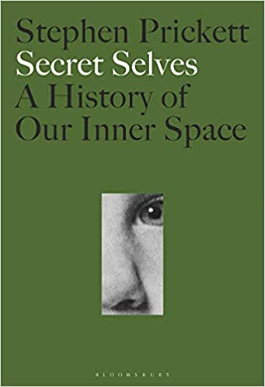
中文书名：《秘密的自我：关于我们内心空间的历史》
英文书名：Secret Selves: A History of Our Inner Space
作 者：Stephen Prickett
出 版 社：Bloomsbury Academic
代理公司：ANA/Connie
出版时间：2021年7月
代理地区：中国大陆、台湾
页 数：240页
审读资料：电子材料
类 型：大众心理

内容简介：

对我们内在自我的文学和文化探索——以及我们如何创造和书写它们——从旧约到脸书（Facebook）。

·我们对自己的看法与过去的人非常不同。这是第一本将这种进化与书面记录联系起来的书——最初是神圣的文本，但最近是传记、日记/生活写作和小说——为了调查我们的个人内心世界是如何在过去几千年里进化和根本改变的。
·未来的发展可能会出现令人惊讶甚至更令人不安的溢出现象——半机械人和人工智能技术的发展以及新型身份盗窃可能会让内在自我实际上拥有多重所有权。
·既提供了一个关于令人信服的想法和内在自我的简要历史，还包含了一种阅读文学(或看待文学史)的新方式。
·广泛的报道让读者看到有趣的联系，例如中世纪的驱魔和现代精神分析之间的联系，以及新的视角：例如关于身份盗窃的历史，从15世纪初佛罗伦萨的一个壮观案例一直到21世纪。

我们秘密的、内在的、自我的感觉——我们的感觉使我们成为独特的“我们”——似乎是人类自然和永恒的一部分，但事实上，它是令人惊讶的新事物。在过去的2000年里，我们越来越多地感觉到一些古老的身份来源，如家庭、部落或社会地位，是非常个人化的，甚至对我们来说是独一无二的。从奥古斯丁到简·奥斯汀的宗教忏悔作品和小说，甚至是20世纪大屠杀受害者的日记，都和电影一样，走上了自我发现和内心探索的道路。艺术现实主义始于内化。

在过去的几个世纪里，我们的内心空间已经远远超出了任何可能的个人经验。我们对历史、其他文化、世界和宇宙的了解，极大地增强了我们的能力，不仅可以写下我们从未见过的东西，甚至可以围绕它们创造幻想和不可能的虚构。

然而，我们秘密的自我也可能成为恐怖的来源。梦想家和空想家往往对他们所发现的东西感到恐惧而不是欣喜。我们都有特定的噩梦。身份盗窃有很长的历史，至少可以追溯到15世纪的佛罗伦萨。神秘主义者和诗人，从但丁到纽曼或霍普金斯，在他们的秘密空间中寻找上帝，不仅仅是因为他们害怕“下面的深渊”。中世纪的三层楼宇宙在现代精神分析学中重新出现。我们的秘密自我的边缘常常是多孔的、模糊的，而且，如果一些关于电子人或转世的更疯狂的预言有任何真实性的话，就会开放给可怕的外部控制形式。

作者简介：

斯蒂芬·普里克特（Stephen Prickett）是坎特伯雷肯特大学英语名誉教授和英国格拉斯哥大学英语语言文学名誉教授。他写了10本书，编辑了9卷，包括《欧洲浪漫主义的读者》(Bloomsbury, 2010)，获得了Jean-Pierre Barricelli奖。从上世纪60年代末开始，普里克特教授先后在英国、美国、澳大利亚、丹麦、意大利、新加坡和尼日利亚任教。他是澳大利亚人文学院院士、英国协会院士、英国高等教育基金会前任主席、欧洲文学与神学研究学会前任主席。

本书目录：

导言：一个关于自我意识的故事
1. 幻想，梦想，还有那些没有底的东西
2. 三层楼的房间，但丁到麦克唐纳
3. 心有高山：山水成心灵
4. 从中国到秘鲁：全球想象力
5. 儿童空间：成人的幻想
6. 牵强附会的事实和进一步的虚构:提供极端
7. 自我体验：从同一性到个性
总结：了解你自己：Facebook、电子人和转世
索引

谢谢您的阅读！
请将回馈信息发至：萧涵糠(Connie Xiao)
安德鲁﹒纳伯格联合国际有限公司北京代表处
北京市海淀区中关村大街甲59号中国人民大学文化大厦1705室, 邮编：100872
电话：010-82449325
传真：010-82504200
Email: Connie@nurnberg.com.cn
网址：www.nurnberg.com.cn
微博：http://weibo.com/nurnberg
豆瓣小站：http://site.douban.com/110577/
微信订阅号：ANABJ2002


